- แบบฟอร์มการเขียนบทความวิจัย Full paper (oral Presentation)
ชื่อเรื่องบทความวิจัยสั้น กระทัดรัด ชัดเจน
Title

ชื่อ-นามสกุล (ตัวย่อวุฒิการศึกษา)¹ ,ชื่อ-นามสกุล (ตัวย่อวุฒิการศึกษา)²

¹ ตำแหน่ง สถานที่ทำงาน และ E-mail address ของผู้เขียนคนที่ 1
² ตำแหน่ง สถานที่ทำงาน และ E-mail address ของผู้เขียนคนที่ 2
(กรุณาใส่ * ที่ท้ายนามสกุล ของผู้เขียนหลัก corresponding author)

บทคัดย่อ

บทความนี้นำเสนอคำแนะนำในการเขียนบทคัดย่อบทความวิจัยในรูปแบบที่ถูกต้องเพื่อส่งเผยแพร่ในเอกสารประกอบการประชุมวิชาการระดับชาติ “วิชาการแพทย์บูรพา” ครั้งที่ 7 ประจำปี พ.ศ. 2563 คณะแพทยศาสตร์ มหาวิทยาลัยบูรพา ผู้ส่งบทความสามารถเริ่มต้นการเขียนบทความโดยการแทนที่เนื้อหาในเอกสารต้นแบบฉบับนี้ การเขียนบทความจะต้องยึดรูปแบบตามบทความนี้อย่างเคร่งครัด บทความใดที่รูปแบบไม่ถูกต้องจะถูกส่งคืนให้แก่ผู้เขียนหลัก(corresponding author) ซึ่งเป็นผู้รับผิดชอบแก้ไขบทความ ตามข้อเสนอแนะของผู้พิจารณาบทความวิจัย โดยสรุปประเด็นที่สำคัญของบทความไว้อย่างกระชับ ครอบคลุมหัวข้อต่างๆ อย่างครบถ้วน โดยบอกประเด็นปัญหา วัตถุประสงค์และวิธีการหรือแนวทางการศึกษาอย่างย่อ ไม่ควรอ้างอิงเอกสาร รูปภาพและตารางใดๆ นอกจากนี้ควรเน้นสิ่งใหม่ที่ได้ค้นพบหรือสร้างขึ้น บทคัดย่อทั้งภาษาไทยและภาษาอังกฤษควรมีความยาวระหว่าง 150 ถึง 200 คำ ภายใน 1 หน้ากระดาษ A4 กำหนดแบบอักษรเป็น TH Sarabun ขนาดตัวอักษร 14 pt

คำสำคัญ: โปรดระบุ 3- 5 คำ คั่นด้วยเครื่องหมายจุลภาค เช่น บทความวิจัย, ชื่อเรื่อง, ประชุมวิชาการ

ABSTRACT

This article presents guidelines for making a correctly-formatted manuscript for submitting to The 7 ^{th} Burapha Medicine National Academic Conference 2020 in Faculty of Medicine, Burapha University. Authors are encouraged to start their writing by replacing the text in this electronic document. It is compulsory to follow the guidelines provided here strictly. The manuscript that is not in the correct format will be returned and the corresponding authors may have to resubmit. Abstract should be between 150 and 200 words. It should be provide a concise summary of the key points of your paper. The whole abstract must be within one A4 page

KEYWORDS: (3-5 keywords must be given) Format, Size, Font

บทนำ (Introduction)
เริ่มต้นเขียนบทนำ กล่าวถึงปัญหาที่นำมาทดลองหรือศึกษาวิจัย โดยเน้นถึงสภาพปัญหาของความรู้ในตอนเริ่มการวิจัย บอกวัตถุประสงค์ ขอบเขตและวิธีการดำเนินการวิจัย ควรมีการอ้างอิงเอกสารที่เกี่ยวข้องกับเรื่องที่กำลังดำเนินการวิจัยอยู่

วิธีการศึกษา (Methods)
เริ่มต้นเขียนวิธีการศึกษา หรือรายละเอียดการทดลอง(Experimental) ควรมีความกระชับ ชัดเจน
- หัวข้อใหญ่
  - หัวข้อย่อย

ผลการศึกษา/ทดลอง (Results)
เริ่มต้นเขียนผลการศึกษา ควรให้สัมพันธ์กับเนื้อหาที่ได้แจ้งไว้ในวัตถุประสงค์แต่ไม่ควรอธิบ่ยอย่างยืดยาว ถ้าเป็นไปได้ควรเสนอในรูปตาราง รูปภาพ แผนภูมิ ซุ่งแต่ละอย่างควรหาคำอธิบายที่กระทัดรัด และเป็นอิสระกับเนื้อหา
ตารางที่ 1 รูปแบบการเขียนตาราง
คอลัมน์ 1 | คอลัมน์ 2 | คอลัมน์ 3 | คอลัมน์ 4
ตารางไม่มีเส้นขีดขึ้นลง | 2 | 3 | 4
ไม่แนะนำให้เน้นตัวอักษร | 2 | 3 | 4
ตัวอักษรไม่ควรต่ำกว่าขนาด12 พอยท์ | 2 | 3 | 4
แนะนำให้จัดแนวข้อความไว้ตรงกลาง | 2 | 3 | 4
การกำหนดค่าของข้อมูลใต้ตาราง ใช้อักษรขนาด 14 พอยท์

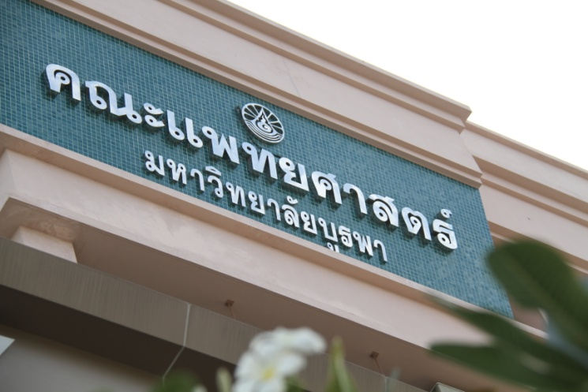
รูปภาพที่ 1 อาคารสมเด็จพระเทพรัตราชสุดา คณะแพทยศาสตร์ มหาวิทยาลัยบูรพา
ที่มา: กรณีมีที่มาของรูปภาพให้ระบุด้วย
วิจารณ์และสรุปผล (Discussion and Conclusions)
เริ่มต้นเขียนวิจารณ์และสรุปผล เพื่อให้ผู้อ่านคล้อยตามถึงความสัมพันธ์ของหลักการหรือกฎเกณฑ์เพื่อชี้แนะให้ผู้อ่านเห็นความสำคัญของผลการทดลอง ไม่ใช่การนำผลการทดลองมาเขียนซ้ำ เสนอแนะความคิดใหม่ๆที่ได้จากการทดลองนี้ สำหรับการทดลองในอนาคต ชี้ให้เห็นถึงปัญหาและอุปสรรคที่เกิดจึ้นในการทดลองนี้ ตลอดจนชี้ให้เห็นลู่ทางนำผลไปใช้ให้เกิดประโยชน์

กิตติกรรมประกาศ (Acknowledgements)
เริ่มต้นเขียนกิตติกรรมประกาศ (ถ้ามี) ส่วนที่ได้ขอบคุณผู้ที่ได้สนับสนุน ช่วยเหลืองานวิจัย
เช่นแหล่งทุน ตรวจผลงาน จดบันทึก เตรียมเอกสาร ภาพถ่าย เขียนรูปประกอบฯลฯ แต่ไม่ใช่ผู้ร่วมงานที่มี
ชื่อปรากฎในเรื่อง

เอกสารอ้างอิง (References)
กำหนดการพิมพ์เป็นหนึ่งคอลัมน์ ใช้อักษรขนาด 16 ชนิดตัวธรรมดา จัดแนวกระจายชิดขอบซ้ายของ
หน้ากระดาษ การอ้างอิงเอกสารใช้ระบบแวนคูเวอร์ (vancouver style) ใส่เลขยกภายในวงเล็บหลังข้อความหรือหลังชื่อบุคคลเจ้าของข้อความที่นำมาอ้างอิง ใช้หมายเลข 1 สำหรับการอ้างอิงอันดับแรก และเรียงต่อไปตามลำดับ^{(1, 4-8,10)} ถ้ามีการอ้างอิงซ้ำให้ใส่หมายเลขเดิม⁽¹⁾ การใส่หมายเลขให้เรียงลำดับอ้างอิงในเนื้อเรื่อง
ไม่เรียงลำดับตามอักษรของผู้นิพนธ์
หลักเกณฑ์การเขียนเอกสารอ้างอิง ท้ายเล่ม
- หนังสือ ตำรา รายงาน
ลำดับที่ (Order). ชื่อผู้นิพนธ์ (Author). ชื่อหนังสือ (Title of the book). ครั้งที่พิมพ์ (Edition). เมืองที่พิมพ์ (Place ofpublication): สำนักพิมพ์ (Publisher); ปีที่พิมพ์ (Year).
- วารสาร
ลำดับที่ (Order). ชื่อผู้แต่ง (Author). ชื่อเรื่อง (Title). ชื่อวารสาร (Journal). ปีที่พิมพ์ (Year of publication); ปีที่ (Year): หน้าแรก-หน้า
สุดท้าย (first page-last page).
- รายงานการประชุม สัมมนา (Proceeding) ฉบับสมบูรณ์
ลำดับที่ (Order). ชื่อบรรณาธิการ (Name of editor), บรรณาธิการ (Editor). ชื่อเรื่อง (Title). ชื่อการประชุม (Conference title); วัน เดือน ปีประชุม (Date Month Year of conference); สถานที่จัดประชุม (Venue). เมืองที่พิมพ์ (Place of publication): สำนักพิมพ์ (Publisher); ปีที่พิมพ์ (Year of publication).
- เอกสารอิเล็กทรอนิกส์/เผยแพร่บนอินเทอร์เน็ต
ลำดับที่ (Order). ชื่อผู้แต่ง (Author). ชื่อเรื่อง (Title of the article) [ประเภทของสื่อ/วัสดุ Type of publication]. ปีที่พิมพ์ [เข้าถึงเมื่อวัน เดือน ปี accessed Year Month Date]. เข้าถึงได้จาก (Available from): ชื่อเวปไซต์ (Name of website).
(กำหนดให้เขียนบทความวิจัยฉบับเต็มไม่เกิน 14 หน้ากระดาษ A4 และในหน้าแรกให้มีเฉพาะ ชื่อเรื่องภาษาไทย ชื่อเรื่องภาษาอังกฤษ ชื่อผู้เขียนบทความ ชื่อหน่วยงานหรือสถาบันของผู้เขียน ที่อยู่ E-mail บทคัดย่อภาษาไทย คำสำคัญ บทคัดย่อภาษาอังกฤษ และคำสำคัญภาษาอังกฤษ )

